|  |  |
| --- | --- |
| Energieverbrauch und EnergiemixSchritt 1: Sammlung von Informationen und Belegen | 08/2024 |

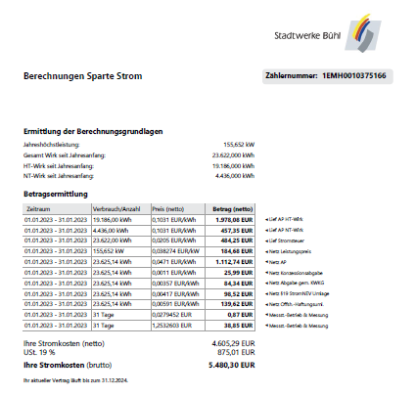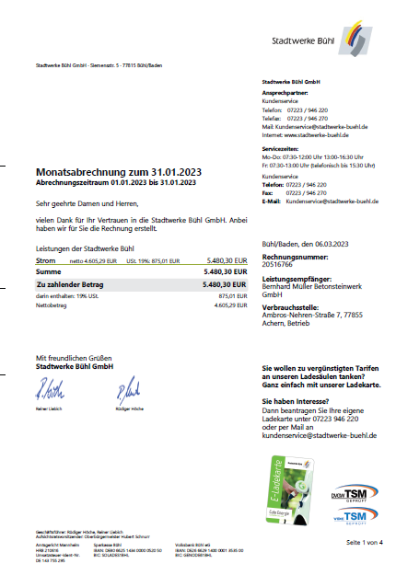

**EK-Preis**

**Menge**